用随机种子seed重复复现结果pytorch官网mnist示例

功能：
用随机种子seed重复复现结果pytorch官网mnist示例
代码：
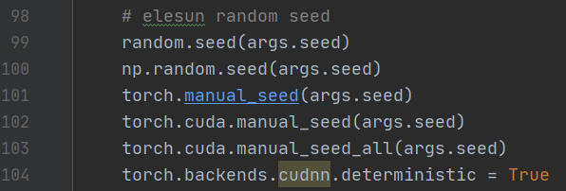
实验结果：
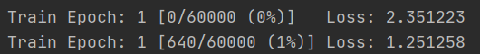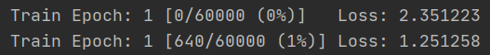
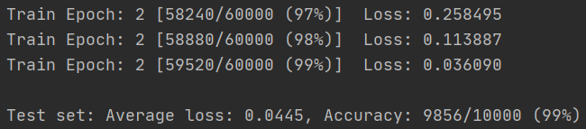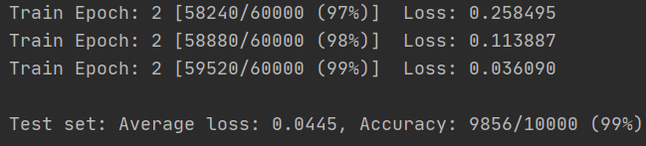
多次运行结果完全一致！！！OK

注意：
torch.backends.cudnn.deterministic = True
这行代码不可缺少，不然每次训练结果仍然不一致！

知识点：
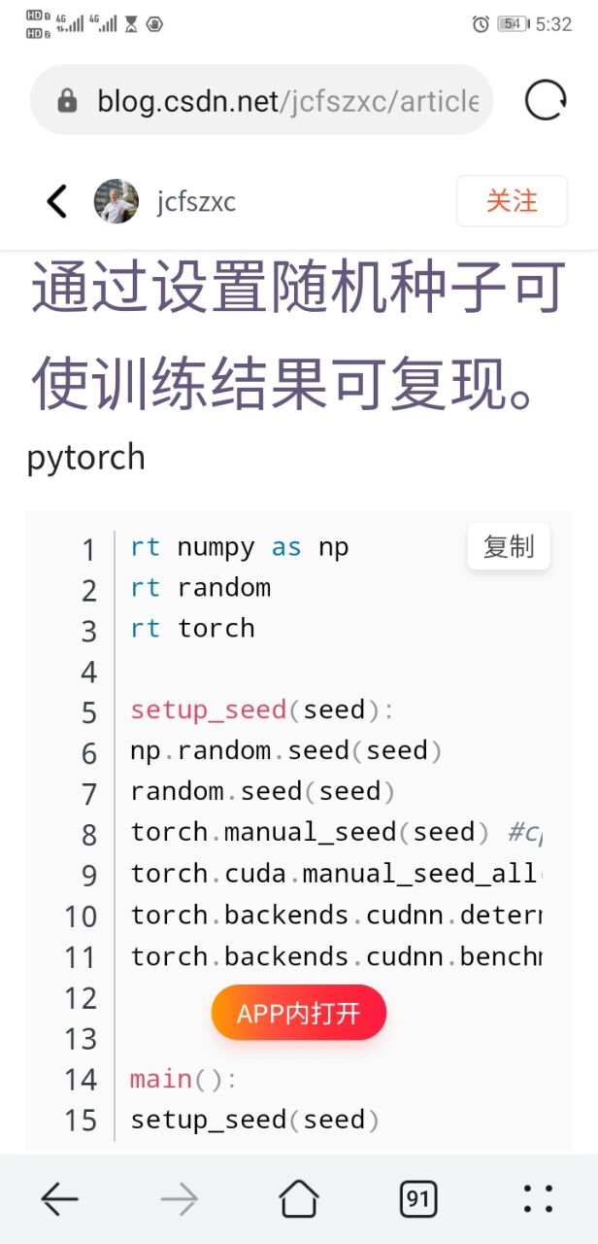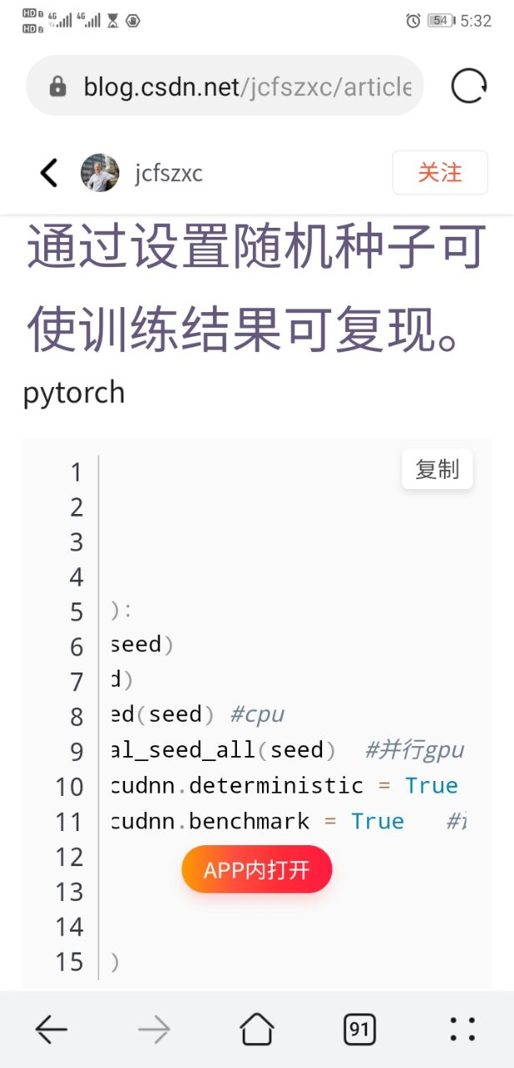
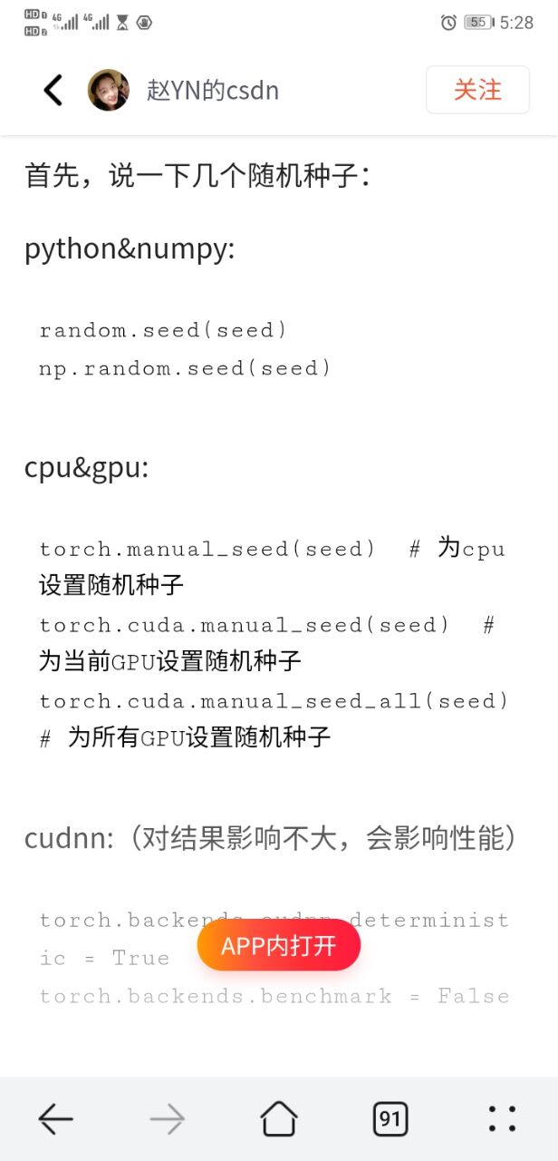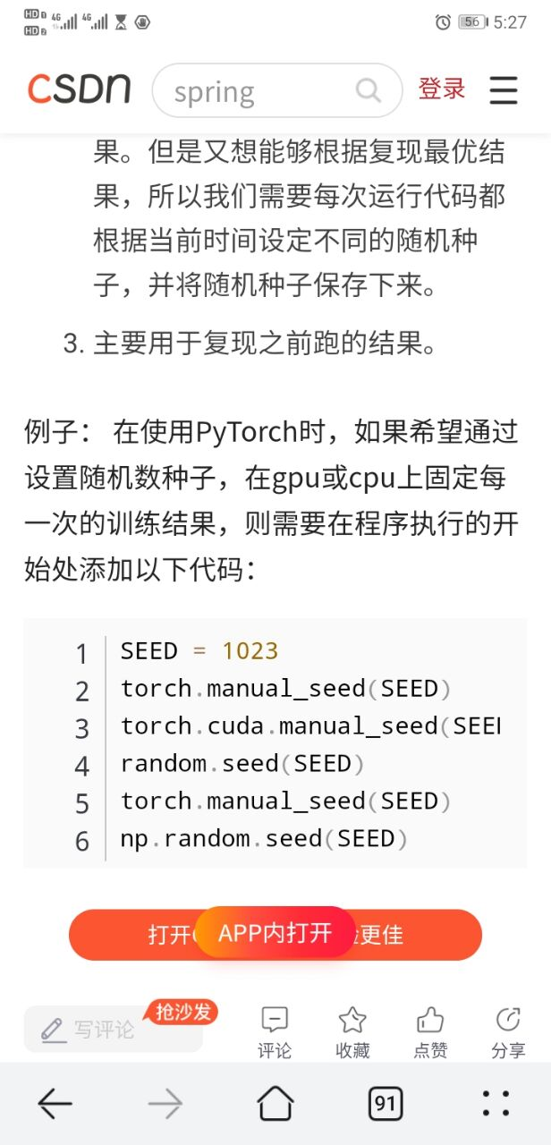

问题：
Mnist数据集问题
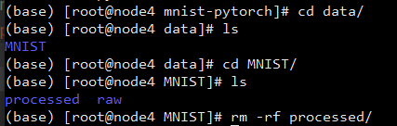
删除processed文件，让代码自己解压源数据

参考：
https://blog.csdn.net/u014687517/article/details/94719910
https://www.jb51.net/article/178400.htm
https://blog.csdn.net/huyaoyu/article/details/102829977
在PyTorch的dataloader的worker之间，torch.randn( )将输出不同的随机序列，NumPy的random.randn( )将输出相同的随机序列。

